**מבחן ב"ישומי בינה מלאכותית" 372.1.3502**

מועד ב. 3/3/2016

מרצה: פרופ' אריאל פלנר

מתרגל: מר דור עצמון

משך המבחן **שעתיים וחצי**

יש לענות כל השאלות.

ניקוד יינתן על כל השאלה כמכלול ולא על פי הסעיפים

**שאלה 1: מושגים (16 נקודות)**

הסבירו בקצרה (לא יותר מכמה משפטים) 4 מתוך 5 המושגים הבאים.

* 1. Sussman anomaly
  2. Cooperative agent
  3. Turing Test
  4. Bias (in neurons)
  5. אסטרטגיה שלמה (במשחקים).

כפי שנלמד בהרצאה

**שאלה 2: רזולוציה (21 נקודות)**

ידועים הפרטים הבאים

1. גאלאקסי מהיר
2. G5 אמין ויקר יותר מאייפון
3. אייפון הוא אמין או מהיר
4. אייפון יותר יקר מגאלקסי
5. בטאו את א'-ה' כפסוק בתחשיב הפסוקים.

השתמשו בפרדיקטים fast(x), reliable(x), more-expensive(x,y)

1. הפכו ל- clausal form
2. הוכיחו כי קיים סמארטפון אמין היקר יותר מסמארטפון מהיר.

א.

$$1) fast(GALAXY) \\ 2) reliable\left(5G\right)∧more-expensive(5G,IPHONE) \\ 3) reliable(IPHONE)∨fast(IPHONE) \\ 4) more-expensive(IPHONE,GALAXY) \\ 5) \sim \left(∃x1∃x2(reliable\left(x1\right)∧fast(x2)∧more-expensive(x1,x2))\right)$$

ב.

$$1) \{fast\left(GALAXY\right)\} \\ 2.1) \left\{reliable\left(5G\right)\right\} \\ 2.2) \{more-expensive\left(5G,IPHONE\right)\} \\ 3) \{reliable\left(IPHONE\right),fast\left(IPHONE\right)\} \\ 4) \{more-expensive\left(IPHONE,GALAXY\right)\} \\ 5) \{\sim reliable\left(x1\right),\sim fast\left(x2\right),\sim more-expensive\left(x1,x2\right)\}$$

ג.

$$6) \left(4+5,x1=IPHONE,x2=GALAXY\right) \{\sim reliable\left(IPHONE\right),\sim fast\left(GALAXY\right)\} \\ 7) \left(3+6\right) \{fast\left(IPHONE\right),\sim fast\left(GALAXY\right)\} \\ 8) \left(1+7\right) \{fast\left(IPHONE\right)\} \\ 9) \left(2.2+5,x1=5G,x2=IPHONE\right) \{\sim reliable\left(5G\right),\sim fast\left(IPHONE\right)\} \\ 10) \left(2.1+8+9\right) \{\}$$

**שאלה 3: משחקים (21 נק')**

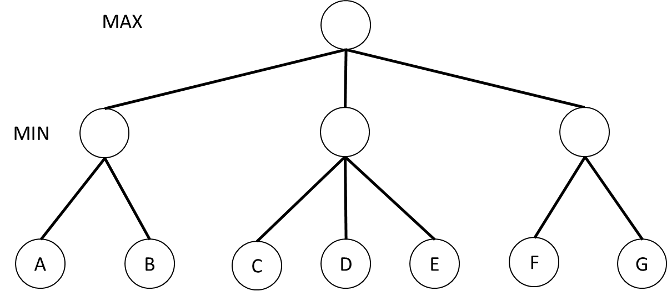

עבור עץ ה-Minimax הבא:  
לכל אחת מהאפשרויות הבאות ציינו אלו יחסי גדלים צריכים להתקיים בין הקודקודים השונים כדי שאלו בלבד לא יפותחו ע"י alpha-beta (כלומר מי ייגזם).  
בכל אחת מהאפשרויות יש לתת אפשרות אחת המכילה את מינימום הקודקודים המשפיעים שיגרמו לגזימת הקודקודים הנ"ל (לדוגמא: a<b<c).

1. D E
2. DEG
3. EG
4. G

**שאלה 4: למידה (21 נק')**

תן דוגמה לעץ החלטה שיש בו קודקוד S ותכונה A כך ש

א. GAIN(S,A)=1

ב. GAIN(S,A)=1/2

ג. GAIN(S,A)=0

ב) נסחו והוכיחו את נוסחת ה-PAC LEARNING

כלומר, כמה דוגמאות צריך לדגום כדי לקבל את הודאות הדרושה.

1)

|  |  |  |  |  |  |  |  |
| --- | --- | --- | --- | --- | --- | --- | --- |
|  | **Gain=0** |  |  | **Gain=0.5** |  |  | **Gain=1** |
| **Class** | **A** |  | **Class** | **A** |  | **Class** | **A** |
| y | 1 |  | y | 1 |  | y | 1 |
| n | 1 |  | n | 1 |  | y | 1 |
| y | 2 |  | y | 2 |  | n | 2 |
| n | 2 |  | n | 2 |  | n | 2 |
|  |  |  | y | 3 |  |  |  |
|  |  |  | y | 3 |  |  |  |
|  |  |  | n | 4 |  |  |  |
|  |  |  | n | 4 |  |  |  |

1. כפי שהוכחנו בכיתה

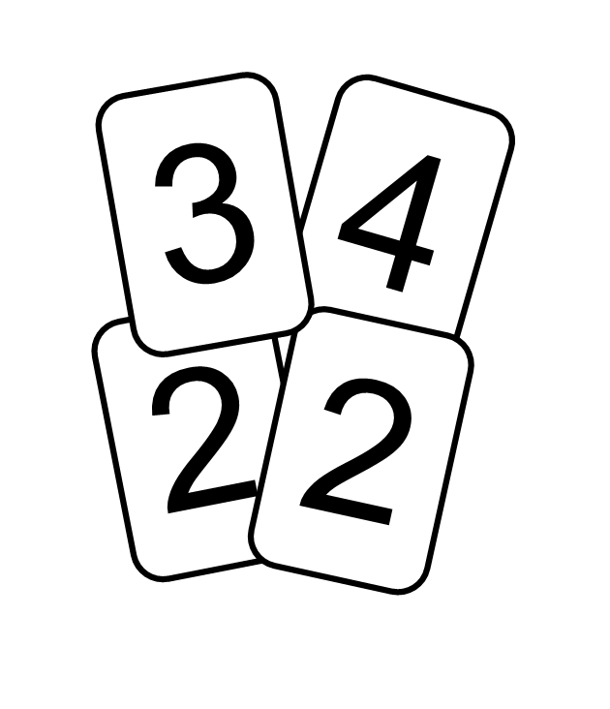**שאלה 5: MDP (21 נק')**

במשחק הקלפים: High-Low קיימת ערמה אינסופית של קלפים ובה הקלפים 2,3,4   
כך שיש פי 2 יותר קלפי 2 מאשר קלפי 3 ומספר זהה של קלפי 4 לקלפי 3.

בכל תור עליך להגיד High או Low, האם לדעתך הקלף הבא יהיה גבוה או נמוך יותר מזה שעל השולחן

במידה ואתה צודק, אתה מקבל ניקוד כמספר הקלף. במידה ואתה טועה, המשחק נגמר.  
  
(במקרה של שווין הנך מקבל את הניקוד, כלומר מדובר בקטן או שווה וכו).  
לדוגמא: אם הקלף שעל השולחן הינו 3 ואמרת High אז:

אם יצא 2, טעית ונגמר המשחק.

אם יצא 3 או 4 אז אתה מקבל את הניקוד בהתאם לקלף שיצא והמשחק נמשך.

הגדירו את מרחב המצבים של הבעיה (ע"י ציור, רשימת מצבים או טבלה)

בצעו איטרציה של Value Iteration, ציינו ערכי U עבור כל מצב בכל באיטרציה. הציגו את התשובה בטבלה כזו: (אין חובה שהטבלה תהיה מלאה)

|  |  |
| --- | --- |
| U | State |
|  |  |
|  |  |
|  |  |
|  |  |
|  |  |
|  |  |

מה המדיניות העדיפה עבור כל מצב ע"פ הטבלה?

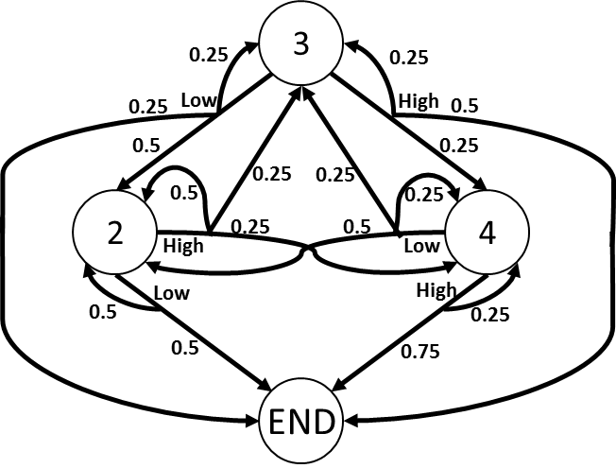

|  |  |
| --- | --- |
| **U** | **State** |
| 2.75 | 2 |
| 1.75 | 3 |
| 2.75 | 4 |
| - | END |

|  |  |
| --- | --- |
| **Policy** | **State** |
| High | 2 |
| High/Low | 3 |
| Low | 4 |
| - | END |